jetarac.com , www.jetarac.com a yönlendiriliyor. Sunucu taraflı yönlendirme gerekiyor.

Aşağıdaki linkler sitenin dışından kaynak çekiyor. Bu kaynaklar sitenin içerisine alınması lazım.

- https://code.jquery.com/ui/1.12.1/jquery-ui.js
- https://code.jquery.com/ui/1.12.1/themes/base/jquery-ui.css
- https://fonts.googleapis.com/css2?family=League+Spartan:wght@100;200;300;400;500;600;700;800;900&family=Open+Sans:ital,wght@0,300;0,400;0,500;0,600;0,700;1,300;1,400&display=swap
- https://cdn.jsdelivr.net/npm/@fancyapps/ui@4.0/dist/fancybox.umd.js

Görsellere loading="lazy" ve ALT uygulanması gerekiyor.

Örnek : <img src="image.jpg" alt="bu bir araç resmi" loading="lazy" />

Resimlerin Webp formatına dönüştürülmesi gerekiyor. Siteniz asp.net ile yazıldığı için sizin için araştırıp faydalı olabilecek bir kaynak bulduk. Linkten ulaşılabilir.
https://programmingcsharp.com/webp-images-asp-net/

Google Analytics üzerinden veri alamıyoruz. Site kaynağını kontrol ettiğimizde eski kod duruyor. Yeni kodu siteye eklememize rağmen güncelleme yapmamış. Aşağıda yeni kodu veriyoruz, site kodlalarında <head> etiketinden sonra eklenirse kontrol edelim.

<!-- Google tag (gtag.js) --> <script async src="https://www.googletagmanager.com/gtag/js?id=G-TR9ZXD4FSP"></script> <script> window.dataLayer = window.dataLayer || []; function gtag(){dataLayer.push(arguments);} gtag('js', new Date()); gtag('config', 'G-TR9ZXD4FSP'); </script>

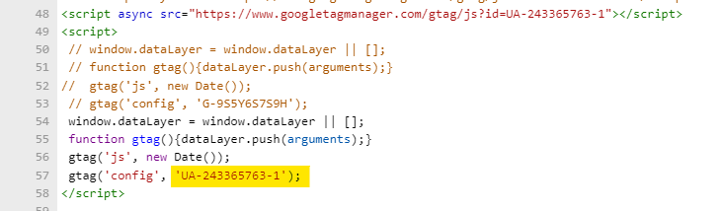

Bize yetki verdiğiniz google analytics de olmayan bir etiket mevcut.

